认证审核报告审批页
项目编号 | 0027-2020
受审核方名称 | 东营市福祥工贸有限责任公司
注册地址 | 山东省东营市东营区黄河路以北、水源路以东富海交运大厦
经营地址 | 山东省东营市东营区黄河路以北、水源路以东富海交运大厦
审核类型 | MMS：监督第2次
认证范围 | MMS:水泥制品的生产；防腐保温材料的生产；毛毡的生产；护栏的加工；五金建材、石棉制品、劳保用品、玻璃钢制品、防水材料、塑料制品、橡胶制品、木制品、篷布、门窗、滤料、玻璃制品、大理石、瓷砖、管材管件、活动板房、密封材料、砂石料、船舶用品、电子元器件、建筑材料、装饰材料、消防设备及器材、仪器仪表、通讯器材、电器、家俱、配电柜、制冷设备、杂品、石油机械配件、交电、金属面绝热夹芯板、工矿配件、复合柔性橡塑制品、防腐材料、保温材料、救生用品、灯具、木地板、土工布、实验设备、计算机及配件、钻采配件、日用百货、汽车配件、柴油机配件、金属制品、文体用品的销售。
服务认证等级（适用时） | □十星级□九星级 □八星级 □七星级 □六星级  □五星级 □四星级 □三星级 □达标级
评审人员签字 | 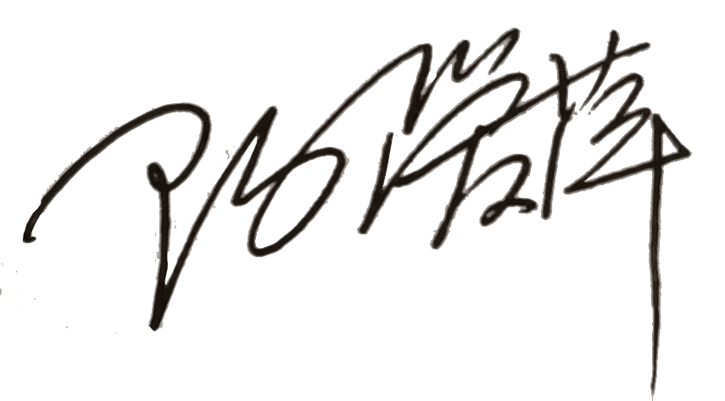
认证决定结论 | ■案卷符合要求，可以认证注册/保持  □案卷不符合要求，不可以认证注册/保持
认证决定人员签字 |  | 日期 | 2022-03-07
机构总经理审批意见 | ■认证流程符合要求，可以认证注册/保持  □认证流程不符合要求，不可以认证注册/保持
总经理签字 | 

